Japan, da denke ich an Fortschritt, Technologie, und Höflichkeit. Schon nach dem Aussteigen bemerkt man ein anderes Menschenbild: Menschen sind eher schüchterner, man versucht andere in keiner Weise zu stören. Ich hatte dort eine Art Kulturschock: Was darf ich, was darf ich nicht? Besonders irritiert hat mich der Linksverkehr. Obwohl ich nach der 18 Stündigen Reise am Sonntag sehr erschöpft war, sind wir nach Machida gefahren und haben lecker gegessen. Da ich in den ersten Tagen einen leichten Schnupfen habe, waren die ersten Tage sehr schwer für mich. Doch am Dienstag war er schon verschwunden.
Am ersten Tag war ich sehr aufgeregt und nervös. Doch dies änderte sich in den folgenden Tagen. Ich habe mit meiner Austauschpartnerin viel erlebt. Bei den zwei freien Tagen habe ich gesehen und gemerkt, dass sich Personen gegenüber deutlich respektvoller und wertschätziger verhalten. Personen vertrauen sich gegenseitig; Das kann auch daran liegen, weil die Kriminalitätsrate niedrig ist.
Das Land hat mich beeindruckt. Die Arbeitsmentalität ist strenger und disziplinierter. Fasziniert hat mich zum Beispiel die Arbeit der Stationsarbeiter der Bahn und der Bahnfahrer mit dem Bahnpersonal. Alle haben miteinander Zahnrad auf Zahnrad präzise zusammengearbeitet. Sogar die Handzeichen, welche bei einem ausfahrenden Zug gemacht werden haben eine Bedeutung, welche zwar weniger Sicherheitsrelevant sind, aber für den Betrachter und für das andere Personal enormer Wert sind. Für eine besondere Leistung halte ich den Fortschritt des Landes. Obwohl Japan als ,,Hotspot der Naturkatastrophen´´ bekannt ist, haben sie das bauschwierige Terrain bebaut.
Japan ist sehr Kulturgeprägt. Das habe ich gemerkt, als wir den Shinto-Schrein besucht haben; Viele Japaner gehören zum Shintoismus. Am unheimlich leckerem Essen sieht man die Detailverliebtheit. Es wird oft am Abend, auch oft in der Familie, heißwassergebadet.
Mein Fazit zum Schluss ist, dass obwohl Japan so kulturell geprägt sind, trotzdem offen mit der Zukunft und Technologien umgehen. Trotzdem kommt es mir als Gefühl irgendwie vor, dass die Gesellschaft jetzt wie Deutschland jetzt irgendwie stehen geblieben ist. Bahnhöfe, Gleise, Straßen; das alles sieht so aus als hätte man diese nicht vor ein paar Jahren saniert. Schade, dabei hat Japan so großes Potenzial. Kulturell hat es so viel zu bieten: Zum Beispiel Teezeremonie, Onsen, Kimono und Yukata, Das weltbekannte Sumoringen und nicht zu vergessen das leckere Essen. Ich hatte gedacht, dass Japan weit vorgeschrittener ist als Deutschland, das stimmt mit Ausnahme der Bahn nicht ganz. Dabei gibt es Länder die bei Digitalisierung weit fortgeschrittener sind: zum Beispiel ein Land wo Personalausweis, Krankenkarte, Bankkarte und Nahverkehrsticket in einer Karte ist. Ich hoffe trotzdem, dass Japan weiter wirtschaftlich stark bleibt. Jedoch ziehen die ersten dunkle Wolken auf: Die Mehrwertsteuer wurde am 1. Oktober von acht auf zehn Prozent erhöht. Grund dafür soll die älter werdende Bevölkerung sein. Wie gesagt, das Land ist faszinierend interessant und es lohnt sich nochmal da hin zu reisen. Ich danke für diese Erfahrung, die ich in Japan bekommen habe.

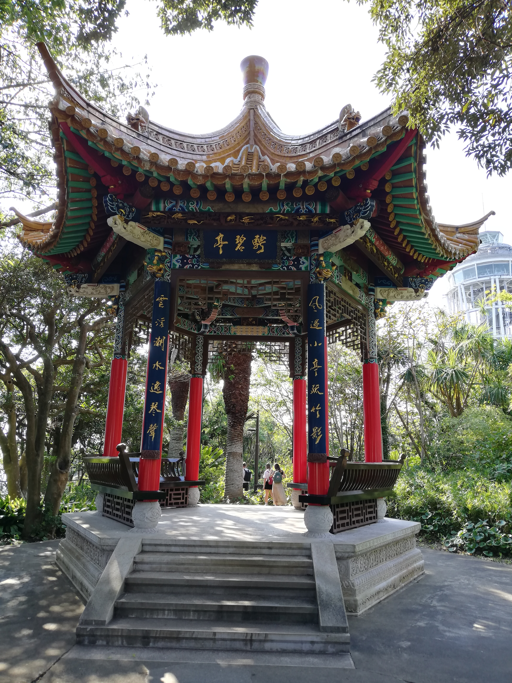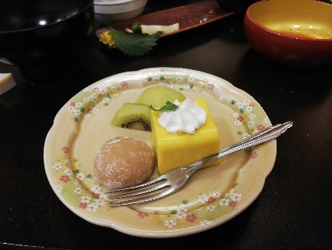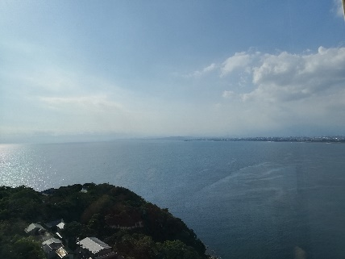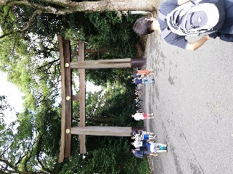Von Liou Wang am 12.10.2019

